

**ПАСПОРТ**

**ФРИЗЕР МЯГКОГО МОРОЖЕНОГО**

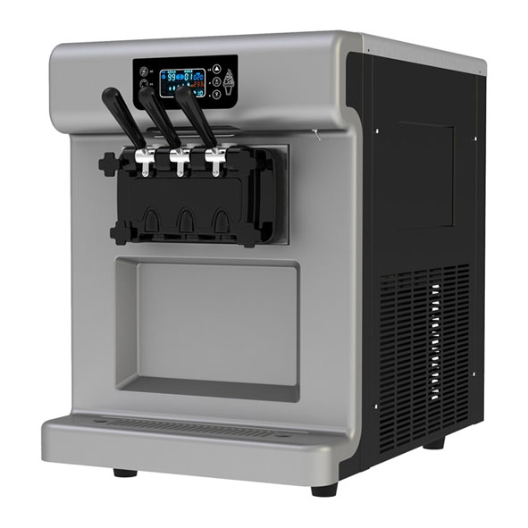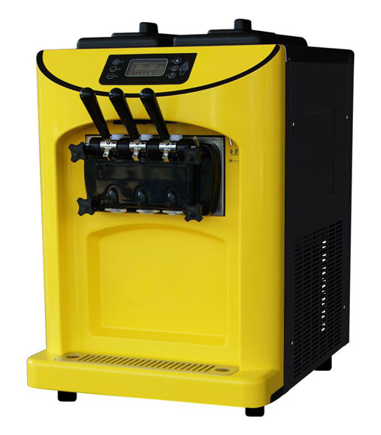

**МОДЕЛЬ: SCM520DS МОДЕЛЬ: SCM520DY**

**I. Технические характеристики**

|  |  |  |
| --- | --- | --- |
| **Модель** | **SCM520DS** | **SCM520DY** |
| **Параметры электросети** | 220 В, 50 Гц | 220 В, 50 Гц |
| **Мощность, Квт** | 2,3 | 2,3 |
| **Размеры, мм** | 540х850х800 | 540х850х800 |

**II. Установка и регулировка**

**A. Распаковка и проверка**

1) Откройте дощатый ящик при помощи острогубцев.

2) Уберите пенопласт.

3) Тщательно проверьте, имеются ли дефекты во внешнем виде.

**B. Установка**

1) ВЫБОР МЕСТА ДЛЯ УСТАНОВКИ.

a. Установите аппарат на прилавок, устойчивый и достаточно прочный, чтобы выдержать его вес.

b. Установите аппарат в таком месте, чтобы оставалось достаточно пространства сзади и с каждой из сторон для надлежащей вентиляции. Оставьте для вентиляции пространство в 50см со всех сторон. Аппарат должен быть защищен от солнца и не должны находиться очень близко к предметам, обеспечивающим чрезмерный нагрев.

2) ЭЛЕКТРИЧЕСКОЕ ПИТАНИЕ.

a.Выберите необходимый источник питание в соответствии с напряжением и мощностью, указанными на заводской табличке.

b. Подключите провод питания к источнику электропитания. Убедитесь в том, что желто-зеленый провод прочно подсоединен к заземляющему проводу.

**Внимание:**a. В целях безопасности убедитесь в том, что провод заземления находится в исправном состоянии.



b. Все наружные провода и другие приспособления должны соответствовать национальным стандартам.

**C. Испытание в автоматическом режиме**

Шаг 1: установите главный переключатель “POWER” в положение «on» (включено), вы сможете услышать длинный звук «ди» и увидеть обозначенное изображение, высвечивающееся на экране.

Шаг 2: нажав на кнопку «CLEAN» (очистить), вы сможете увидеть обозначенное изображение, высвечивающееся на экране, и услышать как работает взбивалка.

Шаг 3: нажав на кнопку «AUTO» (авто), вы сможете увидеть обозначенное изображение, высвечивающееся на экране, и услышать как работает взбивалка. Спустя 3 секунды начинает работать система охлаждения.

**D. Очистка и стерилизация**

Шаг 1: подготовьте 5-6 литров теплой воды, смешайте ее с пищевым моющим средством согласно инструкциям производителя моющего средства. Вы получили обеззараживающий раствор.

Шаг 2: разлейте раствор в два контейнера. Пока раствор затекает в морозильный цилиндр, произведите очистку смесительного контейнера.

Шаг 3: нажмите кнопку «CLEAN» (очистить) и дайте аппарату поработать в течение 5 минут.

Шаг 4: поместите пустую емкость под раздаточное отверстие, и опустите ручку раздачи. Дождитесь, когда вытечет весь раствор.

Шаг 5: повторите эту операцию 2-3 раза, используя при этом только чистую воду.

**Внимание:**



a. Температура обеззараживающего раствора не должна превышать 60˚C, в противном случае он повредит детали.

b. После очистки слейте всю воду в контейнере, в противном случае во время работы компрессора может быть повреждена взбивалка.

**E. Установка трубки подачи**

* Вставьте трубку подачи в контейнер концом с отверстием (каждый раз, когда будет подниматься ручка раздачи, новая смесь и воздух будут поступать из бачка в морозильный цилиндр. Этот поток будет сохранять соответствующую загрузку в морозильном цилиндре и поддерживать наполнение продукта воздухом).
* Вставьте трубку подачи в контейнер концом, не имеющим отверстие, если это необходимо, для того, чтобы предотвратить поступление смеси в морозильный цилиндр.

**III. Инструкция по эксплуатации**

**A. Обозначение кнопок**

Рис.1



**1）КНОПКА «CLEAN» (ОЧИСТИТЬ)**

В режиме готовности нажмите кнопку «CLEAN» (очистить), изображение колеса на индикаторе начинает светиться и вращаться. Двигатель взбивалки начинает работать, аппарат находится в положение очистки. Нажмите кнопку «STOP» (стоп), и изображение «STOP» начнет светиться, двигатель взбивалки перестает вращаться, машина находится в режиме готовности.

**2）КНОПКА «SET» (УСТАНОВИТЬ)**

a. Установите уровень твердости мороженого: когда аппарат в режиме готовности или в режиме работы, нажмите кнопку «UP» (вверх) или «DOWN» (вниз) минимум на 2 секунды, после чего на индикаторе загорается номер уровня твердости, который показывает установленный уровень твердости. Вы можете выбрать необходимый уровень твердости нажатием кнопки «UP» или кнопки«DOWN».Значение уровня будет сохранено, если в течение более чем 5 секунд не будет производиться никаких операций, и не будет нажата другая кнопка. Диапазон уровней варьируется от «01» до «10», твердость увеличивается на один уровень каждый раз, когда нажимается кнопка.«01» представляет собой самый мягкий уровень и «10» - самый твердый.

b. В режиме готовности нажмите кнопку «SET» (установить) и удерживайте ее в течение более 5 секунд, после чего на экране в окне «TIME» (время) будет показано «P1» (представляет собой период перезапуска компрессора). Нажмите кнопку «SET» еще раз, на индикаторе отобразится«XX» (период перезапуска компрессора). Вы можете отрегулировать значение, нажимая кнопки «UP»(вверх) или «DOWN» (вниз), диапазон уровня варьирует от «03» до «15».Значение уровня будет сохранено, если в течение более чем 5 секунд не будет производиться никаких операций, и не будет нажата другая кнопка. Заводская настройка - «05».

c. Если вы снова нажмете кнопку «SET», то на экране в окне «TIME» будет показано «P2» (представляет собой период перезапуска двигателя для подачи джема ). Если нажать кнопку «SET» еще один раз, на индикаторе отобразится «XX» (период перезапуска двигателя для подачи джема). В данной модели аппарата нет функции подачи джема, так что вы можете игнорировать кнопки «P2»и «XX», появившиеся на экране.

**3**）**КНОПКА «AUTO» (АВТО)**

Когда аппарат находится в режиме готовности, нажмите кнопку «AUTO» (авто), после чего изображение «AUTO» зажигается на индикаторе и машина начинает работать в режиме охлаждения. Во время работы аппарата на экране дисплея отображается твердость в процентах, которые постепенно увеличиваются. Когда показатель достигает 99 процентов, компрессор перестанет работать, после чего через некоторое время перестает работать двигатель взбивалки; между тем, зажигается изображение «STOP», означающее режим готовности. Различные смеси мороженого требуют установки различных уровней твердости. Пользователи должны попытаться найти правильное значение твердости в выполняемых ими операциях.

**4）КНОПКА «STOP» (СТОП)**

Независимо от того, находится аппарат в режиме очистки или в режиме автоматического охлаждения, нажмите кнопку «STOP», аппарат перестает работать, и появляется изображение «STOP».

Когда аппарат находится в режиме готовности, нажмите кнопку STOP» и удерживайте ее в течение более 5 секунд – так можно сбросить показание счетчика чашек.

**5**）**ВЫКЛЮЧАТЕЛЬ ПРЕДВАРИТЕЛЬНОГО ОХЛАЖДЕНИЯ «KEEP FRESH»**

Под панелью управления имеются два рычажных выключателя, из которых левый является главным выключателем питания «POWER», а правый является выключателем предварительного охлаждения «Keep Fresh». Когда аппарат находится в автоматическом режиме, нажмите на выключатель и включите режим предварительного охлаждения, чтобы сохранить смесь для мороженого в контейнере свежей (материал в баке).

**Внимание:** Когда аппарат находится длительное время в стадии охлаждения, пожалуйста, не включайте режим предварительного охлаждения надолго, в противном случае смесь для мороженого замерзнет.



**B. Сигнал о неполадках**

a. Если двигатель взбивалки не работает или дистанционный датчик не может распознавать сигнал оборотов, аппарат автоматически останавливается и на экране отображается **«RPM failure» (ошибка частоты вращения).**

b. Если двигатель взбивалки вращается очень медленно, аппарат автоматически останавливается и на экране отображается **«belt slip» (смещение ремня).**

c. Если аппарат находится в автоматическом режиме и значение уровня твердости не меняется в течение длительного времени, аппарат останавливается и на экране отображается **«poor cooling» (недостаточное охлаждение)**.

d. Когда аппарат находится в режиме готовности или автоматическом режиме, и действительное напряжение меньше чем 175 В или больше чем 265 В, звучит гудок и аппарат останавливается. На экране отображается «**UL**» (критически низкое напряжение) или «**UH**» (чрезмерно высокое напряжение).

**C. Способ производства мороженого**

1. Залейте смесь в контейнер замешивания и убедитесь в том, что в смеси нет никаких больших твердых частиц, и она может ровно затекать в морозильный цилиндр из входного отверстия трубки подачи.

2. Нажмите , аппарат будет работать в автоматической позиции; или нажмите сначала и дайте смеси нормально перемешаться, затем нажмите кнопку «AUTO».



* НАСТРОЙКА ТВЕРДОСТИ: Нажмите кнопку «UP» или «DOWN», на экране высвечивается число «SET», которое показывает установленный уровень твердости. Не выбирайте высокий уровень для первой настройки, начните с уровня 2, если мороженое слишком мягкое, нажимайте «» до тех пор, пока не выберите подходящий уровень твердости.



* Уровень твердости на дисплее можно наблюдать на протяжении всего времени работы аппарата, этот показатель постепенно повышается и когда он достигает 95% от установленного показателя, аппарат прекращает свою работу, мороженое готово к употреблению.
* Установите стаканчик под раздаточную панель, потяните ручку вниз, мороженое начинает выдавливаться. После того как стаканчик заполняется мороженым, оттяните ручку назад, мороженое перестает выдавливаться.

**IV. Эксплуатация и техническое обслуживание**

Разные аппараты должны использоваться и поддерживаться в надлежащем состоянии в соответствии с условиями их использованиями и условиями окружающей среды.

* **Промывка цилиндров охлаждения**

Чистите цилиндры охлаждения каждый день для обеспечения их длительного срока службы и сохранения здоровья клиентов.

**A. Методы очистки:**

* Нажмите, извлеките всю смесь из замораживающих контейнеров, затем нажмите.



* Приготовьте 7,5 л обеззараживающего раствора, соответствующего требованиям, залейте раствор в контейнеры.
* Нажмите, дайте взбивалке поработать в течение 5 минут, слейте весь обеззараживающий раствор.



* Повторите процедуру очистки контейнера при помощи промывочной воды 2-3 раза, как указано выше.
* Выключите питание, разберите и промойте все детали:

1. отвинтите четыре зажимных винта в передней части раздаточной панели, снимите раздаточную панель;
2. снимите следующие элементы раздаточной панели: стержень ручки, ручка, поршень, уплотнительное кольцо для поршня, уплотнительное кольцо для раздаточной панели;
3. извлеките взбивалку из цилиндров охлаждения, после чего снимите уплотнитель для взбивалки.

Рис.2

1. поршень 2. уплотнительное кольцо для поршня

Рис.2

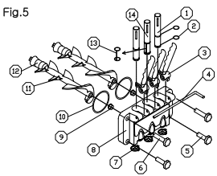

3. ручка 4. стержень ручки

5. зажимной винт (нижний) 6. зажимной винт (верхний)

7. моделирующая насадка 8. распределительный клапан

9. несущая втулка

10.уплотнитель для распределительного клапана

11. взбивалка

12. уплотнитель для взбивалки

13. новый дизайн уплотнительного кольца для среднего поршня

Рис.3

Рис.6

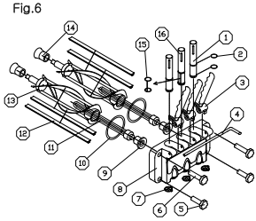

1. поршень 2. уплотнительное кольцо для поршня

3. ручка 4. стержень ручки

5. зажимной винт (нижний) 6. зажимной винт (верхний)

7. моделирующая насадка 8. распределительный клапан

9. несущая втулка

10.уплотнитель для распределительного клапана

11. забойный штуцер 12. нож

13. взбивалка 14. уплотнитель для взбивалки

15. новый дизайн уплотнительного кольца для среднего поршня

16. новый дизайн среднего поршня

1. положить компоненты в обеззараживающий раствор для очистки, проверьте взбивалку, уплотнитель для взбивалки, уплотнительное кольцо для распределительной двери, несущую втулку, уплотнительное кольцо на поршне, если они изношены, необходимо их заменить;

Рис.4

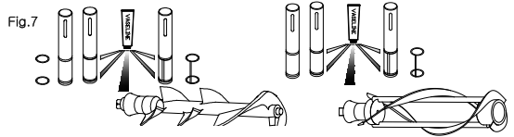

1. после очистки смажьте элементы вазелином, после чего установите элементы в соответствии с методом разборки.

**Обратите внимание**: перед установкой поршня, уплотнительного кольца для поршня, взбивалки и уплотнителя для взбивалки, необходимо смазать их вазелином (наносить вазелин на желобок уплотнителя, не на наконечник уплотнителя). Частое использование вазелина может продлить срок службы компонентов.

**B. Очистка корпуса аппарата**

Поддерживайте корпус аппарата в чистоте, используйте влажную салфетку для очистки корпуса, не промывайте корпус под струей воды.

**C. Очистка конденсора**

После использования в течение определенного периода времени, конденсатор может быть покрыт густым слоем пыли, что оказывает влияние на тепловое излучение и обусловливает неравномерное охлаждение, поэтому конденсор нуждается в периодической чистке (каждые полгода).

Методы очистки:

Шаг 1: отключите главный переключатель питания.

Шаг 2: снимите заднюю панель и боковые панели.

Шаг 3: уберите пыль при помощи таких инструментов, как вакуумный пылесос, воздух высокого давления и щетка. Будьте осторожны во время чистки, чтобы не повредить пластины конденсатора.

**D. Регулировка ремня**

После использования в течение определенного периода времени, ремень аппарата может нуждаться в удлинении, поэтому он должен быть отрегулирован. Отключите основное электропитание аппарата, снимите заднюю панель и боковые панели, отрегулируйте болт натяжения двигателя взбивалки, убедитесь в том, что натяжение ремня является приемлемым.

**V. Руководство по выявлению и устранению неполадок**

|  |  |  |
| --- | --- | --- |
| **Проблема** | **Возможная причина** | **Способ устранения** |
| Аппарат не работает | Аппарат не подключен к розетке | Подключите аппарат к розетке |
| Выключен автоматический выключатель | Определите и устраните проблему, затем перезапустите аппарат |
| Выключатель находится под защитой | Устраните проблему и перезагрузите аппарат |
| Аппарат не работает в режиме очистки | Разжата вязальная проволока функционального переключателя | Проверьте и зажмите проволоку |
| Сломался двигатель взбивалки | Отремонтируйте или замените двигатель взбивалки |
| Выключен автоматический выключатель | Определите и устраните проблему |
| Аппарат не работает в режиме очистки | Разжата вязальная проволока функционального переключателя | Проверьте и зажмите проволоку |
| Проблемы с контрольной панелью | Замените контрольную панель |
| Не работает компрессор | Низкое напряжение | Решите проблему низкого напряжения |
| Поломался пускатель | Замените пускатель |
| Поломалось реле компрессора | Замените реле |
| Проблемы с контрольной панелью | Замените контрольную панель |
| Самозащита компрессора из-за  перегрузки. | Определите и устраните проблему |
| Поломка компрессора | Замените компрессор |
| Поломка конденсатора компрессора | Замените конденсатор |
| Аппарат не замерзает | Утечка холодильного агента | Найдите и устраните утечку в трубе, затем создайте вакуум в холодильном агенте и перезарядите его |
| Поломка соленоидного клапана | Замените соленоидный клапан |
| Не работает двигатель вентилятора | Отремонтируйте или замените двигатель вентилятора |
| Поломка конденсатора двигателя вентилятора | Замените конденсатор двигателя вентилятора |
| Аппарат работает безостановочно | Установленный уровень твердости слишком низкий | Повысьте установленное значение |
| Проблемы с контрольной панелью | Замените контрольную панель |
| Недостаточное охлаждение | Проверьте систему охлаждения, произведите в ней ремонт |
| Продукт не распределяется | Неправильный состав смеси, что приводит к замерзанию морозильных цилиндров | Определите правильный состав смеси |
| В контейнере отсутствует смесь | Залейте смесь в контейнер |
| Поломка концевого выключателя или разжата вязальная проволока | Замените выключатель или зажмите проволоку |
| Ремень отстегнут или скользит | Замените или отрегулируйте ремень |
| Поврежден подшипник скольжения или вал битера | Замените подшипник скольжения или вал битера |
| Продукт слишком мягкий | Неправильная пропорция в рецепте | Составьте смесь в соответствии с рецептом от поставщика |
| Установленный уровень твердости слишком низкий | Повысьте установленное значение |
| Утечка | Утечка в поршне | Реассемблируйте или замените уплотнительное кольцо |
| Утечка в раздаточной двери | Закрутите гайки или замените уплотнительное кольцо |
| Утечка в маслосборнике | Хорошо зафиксируйте или замените уплотнитель для взбивалки |
| Звенит гудок | Защита от низкого напряжения | Выключите аппарат, решите проблему и через 5 минут перезапустите аппарат |
| Прекращение работы в целях защиты | Выключите аппарат, решите проблему и через 5 минут перезапустите аппарат |
| Концевой выключатель не возвращается в рабочее состояние | Оттяните ручку назад чтобы концевой выключатель вернулся в рабочее состояние |